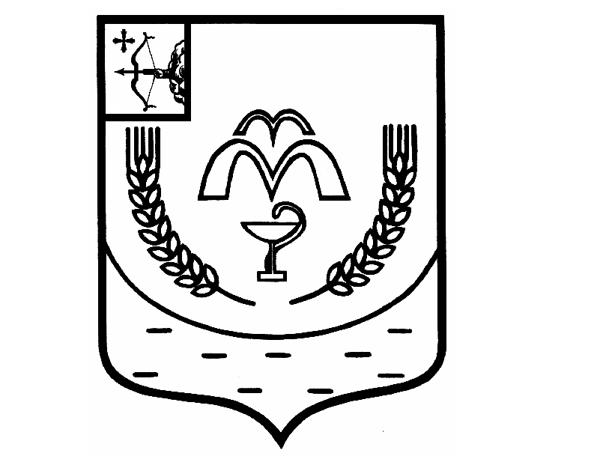

КУМЕНСКАЯ РАЙОННАЯ ДУМА

ШЕСТОГО СОЗЫВА

**РЕШЕНИЕ**

от 18.03.2025 № 34/194

пгт Кумёны

О внесении изменений в Устав муниципального образования

Куменский муниципальный район Кировской области

В соответствии со статьями 35, 44 Федерального закона от 06.10.2003 № 131 – ФЗ «Об общих принципах организации местного самоуправления в Российской Федерации», статьей 23 Устава Куменского района Куменская районная Дума РЕШИЛА:

1. Внести в Устав муниципального образования Куменский муниципальный район Кировской области следующие изменения:

1.1. пункт 13 части 1 статьи 8 изложить в следующей редакции:

«13. организация мероприятий межпоселенческого характера по охране окружающей среды, в том числе организация и проведение в соответствии с законодательством в области охраны окружающей среды общественных обсуждений планируемой хозяйственной и иной деятельности на территории соответствующего муниципального района;»;

1.2. пункт 14 части 1 статьи 8 изложить в следующей редакции:

«14. организация предоставления общедоступного и бесплатного дошкольного, начального общего, основного общего, среднего общего образования по основным общеобразовательным программам в муниципальных образовательных организациях (за исключением полномочий по финансовому обеспечению реализации основных общеобразовательных программ в соответствии с федеральными государственными образовательными стандартами), организация предоставления дополнительного образования детей в муниципальных образовательных организациях (за исключением дополнительного образования детей, финансовое обеспечение которого осуществляется органами государственной власти субъекта Российской Федерации), организация предоставления дополнительного образования взрослых по дополнительным образовательным программам спортивной подготовки в муниципальных образовательных организациях, создание условий для осуществления присмотра и ухода за детьми, содержания детей в муниципальных образовательных организациях, а также осуществление в пределах своих полномочий мероприятий по обеспечению организации отдыха детей в каникулярное время, включая мероприятия по обеспечению безопасности их жизни и здоровья;»;

1.3. пункт 12 части 1 статьи 33 изложить в следующей редакции:

«13. организация мероприятий межпоселенческого характера по охране окружающей среды, в том числе организация и проведение в соответствии с законодательством в области охраны окружающей среды общественных обсуждений планируемой хозяйственной и иной деятельности на территории соответствующего муниципального района;»;

1.4. пункт 13 части 5 [с](consultantplus://offline/ref=9F49C6CA8E1CFA17C378F92558F5E5274BD4D19F657286D7C30A4D4FFD375B47731B3E8CD4D00C4FA33AF7322C6A8BC35B6D216D69668F2A44C669C8X1f0M)татьи 33 изложить в следующей редакции:

«13. организация предоставления общедоступного и бесплатного дошкольного, начального общего, основного общего, среднего общего образования по основным общеобразовательным программам в муниципальных образовательных организациях (за исключением полномочий по финансовому обеспечению реализации основных общеобразовательных программ в соответствии с федеральными государственными образовательными стандартами), организация предоставления дополнительного образования детей в муниципальных образовательных организациях (за исключением дополнительного образования детей, финансовое обеспечение которого осуществляется органами государственной власти субъекта Российской Федерации), организация предоставления дополнительного образования взрослых по дополнительным образовательным программам спортивной подготовки в муниципальных образовательных организациях, создание условий для осуществления присмотра и ухода за детьми, содержания детей в муниципальных образовательных организациях, а также осуществление в пределах своих полномочий мероприятий по обеспечению организации отдыха детей в каникулярное время, включая мероприятия по обеспечению безопасности их жизни и здоровья;».

2. Действие положений, установленных пунктами 1.2. и 1.4. (в редакции настоящего решения) распространяется на правоотношения, возникшие с 1 января 2023 года.

3. Настоящее решение вступает в силу в соответствии с действующим законодательством.

Председатель

Куменской районной Думы А.А.Машковцева

Глава Куменского района И.Н. Шемпелев